+

Poročanje v aplikaciji Enotna zbirka ukrepov
Izsek za poročevalce
APRIL 2019

Administrator
Skrbi za tehnično delovanje aplikacije in nudijo pomoč uporabnikom. Dosegljivi preko elektronskega naslova katja.glavic@gov.si ali urska.starc@gov.si.

Koordinator
Odgovoren je za področje priprave boljše zakonodaje in odpravo administrativnih ovir na posameznem ministrstvu, kjer je imenovan v medresorsko delovno skupino za boljšo zakonodajno in poslovno okolje. Poročevalcem dodeljuje naloge za poročanje, jih pregleduje, potrjuje ali zavrača in posreduje končno poročilo administratorju. Znotraj aplikacije tako komunicira s poročevalcem in administratorjem. Ima pregled nad vsemi ukrepi in nalogami za katere je odgovorno ministrstvo.

Poročevalec
Strokovno poroča o napredku za naloge, ki so mu bile s strani koordinatorja dodeljene. Poročevalca v aplikaciji določi koordinator. Znotraj aplikacije komunicira samo s koordinatorjem.

Prijava v aplikacijo

Dostopna točka: https://www.enotnazbirkaukrepov.gov.si/uporabniki/prijava

Uporabnik se prijavi z elektronskim naslovom ter geslom.
Slika 1: Vstopna stran prijave
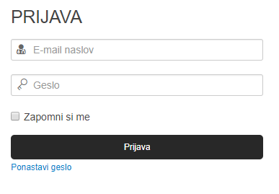
Administrator določi v aplikaciji koordinatorje po pristojnih ministrstvih, koordinatorji pa določijo poročevalce pri posamezni nalogi.

Za prvo prijavo naj uporabnik ponastavi geslo, pri čemer mora biti geslo sestavljeno z minimalno 8 znakov. Pri tem mora geslo vsebovati vsaj eno veliko črko, vsaj eno številko, vsaj en poseben znak in vsaj 5 malih črk.

Poročanje v aplikaciji Enotna zbirka ukrepov – nivo poročevalec

Poročanje o napredku pri nalogah s strani poročevalca (točka 3.4 v priročniku)

Poročevalec prejme na elektronski naslov obvestilo, da poroča o napredku stanja na nalogah pri posameznih ukrepih. Na osnovni strani v aplikaciji se izpišejo vse naloge, o katerih mora poročati. S klikom na gumb “Poročaj” pri posamezni nalogi, se odpre obrazec za poročanje.

Slika 26: Obrazec za poročanje o napredku na posamezni nalogi
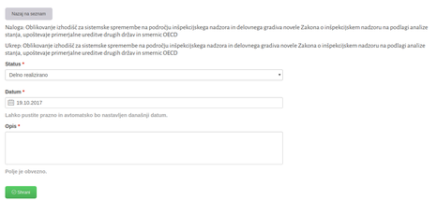
S klikom na gumb "Shrani" se predhodno vneseni podatki shranijo in status poročanja za to nalogo se označi na osnovni strani “V čakanju” .

Ko je poročevalec zaključil s poročanjem o vseh nalogah, za katere je odgovoren, o tem obvesti koordinatorja. Na vrhu seznama vseh nalog, na desni strani, se izpiše dodaten gumb . S klikom na gumb koordinator dobi elektronsko sporočilo s seznamom vseh nalogah, o katerih je poročevalec poročal.

